Computerpracticum maten 2D

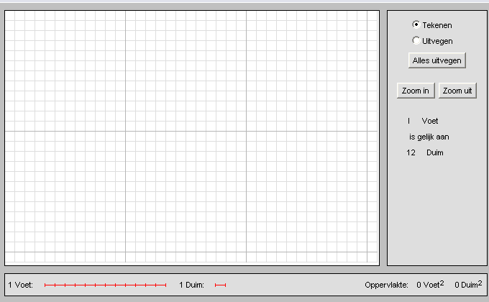
namen: _ _ _ _ _ _ _ _ _ _ _ _ _ _

vooraf
Start (bijv. via www.wisweb.nl) het applet Maten en verhoudingen 2D.
Je ziet een werkblad met grote en kleine vierkanten. De kleine hebben een zijde van 1 Duim, de grote hebben een zijde van 1 Voet. Zoals ook rechts te lezen is geldt:
1 Voet is gelijk aan 12 Duim. Dit zijn lengte maten. De oppervlakte van een klein vierkantje noemen we een Duim² (vierkante duim), de oppervlakte van een groot vierkant een Voet² (vierkante voet)opdracht 1
- Teken (kleur) met de muis een vierkant met een zijde van 1 voet.
- Lees af (rechts onderaan) hoeveel Duim² er gaan in 1 Voet². _ _ _
- Hoe kun je dat zelf berekenen? _ _ _ _ _ _ _ _ _ _ _ _
- Teken (kleur) nu een oppervlakte van 3 Voet² .
- Lees af hoeveel Duim² dat is _ _ _
- Hoe kun je dat zelf berekenen? _ _ _ _ _ _ _ _ _ _ _ _
- Veeg alles uit en kleur een oppervlakte van 12 Duim² . Hoeveel Voet² is dat? _ _ _ _ _
- Hoe kun je dat zelf berekenen? _ _ _ _ _ _ _ _ _ _ _ _
- Hoeveel Duim² heb je nodig voor 0,5 Voet² ? _ _ _ _ _
- Hoe kun je dat zelf berekenen? _ _ _ _ _ _ _ _ _ _ _ _
Maak de volgende opgaven en controleer met het applet:
- 2,5 Voet² = _ _ _ _ _ Duim² controle _ _ _ _ __ _ _
- 24 Duim² = _ _ _ _ _ Voet² controle _ _ _ _ __ _ _
- 0,25 Voet² = _ _ _ _ _ Duim² controle _ _ _ _ __ _ _
- 200 Duim² = _ _ _ _ _ Voet² controle _ _ _ _ __ _ _

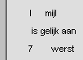
opdracht 2
De oude Russische lengtemaat was de werst. Een mijl was 7 werst
Veeg alles uit en verander Voet in mijl, het getal 12 in 7 en Duim in werst:
- Teken (kleur) met de muis een vierkant met een zijde van 1 Mijl.
- Lees af (rechts onderaan) hoeveel Werst² er gaan in 1 Mijl². _ _ _
- Hoe kun je dat zelf berekenen? _ _ _ _ _ _ _ _ _ _ _ _
Maak de volgende opgaven en controleer met het applet:
- 1 Mijl² = _ _ _ _ _ Werst² controle _ _ _ _ __ _ _
- 5 Mijl² = _ _ _ _ _ Werst² controle _ _ _ _ __ _ _
- 7 Werst² = _ _ _ _ _ Mijl² controle _ _ _ _ __ _ _
- 0,5 Mijl² = _ _ _ _ _ Werst² controle _ _ _ _ __ _ _
- 98 Werst² = _ _ _ _ _ Mijl² controle _ _ _ _ __ _ _
- _ _ Mijl² = _ _ _ _ _ Werst² controle _ _ _ _ __ _ _
- _ _ Werst² = _ _ _ _ _ Mijl² controle _ _ _ _ __ _ _
- _ _ _ _ _ _ _ _ _ _ _ _ _ _ __ _ controle _ _ _ _ __ _ _
Lees verder →

opdracht 3
Een yard is een oude engelse lengtemaat evenals de foot /feet
Er geldt 1 yard is gelijk aan 3 feet ( afgekort 1 yd= 3 ft )

- Pas het applet aan. Zorg dat er rechts staat: 1 yd is gelijk aan 3 ft
- Teken/kleur een vierkant met een zijde van 1 yd.
Maak de volgende opgaven en controleer met het applet:
- 1 yd² = _ _ _ _ _ ft² controle _ _ _ _ __ _ _
- 2,5 yd² = _ _ _ _ _ ft² controle _ _ _ _ __ _ _
- 9 ft² = _ _ _ _ _ yd² controle _ _ _ _ __ _ _
- 0,5 yd² = _ _ _ _ _ ft² controle _ _ _ _ __ _ _
- 10 ft² = _ _ _ _ _ yd² controle _ _ _ _ __ _ _
- ….. yd² = _ _ _ _ _ ft² controle _ _ _ _ __ _ _
- ….. ft² = _ _ _ _ _ yd² controle _ _ _ _ __ _ _

opdracht 4
De huidige internationaal aanvaarde lengtemaat is de meter (afgekort m)
Zoals bekend is een meter gelijk aan 10 decimeter (afgekort dm) deci betekent: tiende)
- Pas het applet aan
- Teken/kleur een vierkant met een zijde van 1 m.
Maak de volgende opgaven en controleer met het applet:
- 1 m² = _ _ _ _ _ dm² controle _ _ _ _ __ _ _
- 10 dm² = _ _ _ _ _ m² controle _ _ _ _ __ _ _
- 0,5 m² = _ _ _ _ _ dm² controle _ _ _ _ __ _ _
- 40 dm² = _ _ _ _ _ m² controle _ _ _ _ __ _ _
- 150 dm² = _ _ _ _ _ m² controle _ _ _ _ __ _ _
- …. dm² = _ _ _ _ _ m² controle _ _ _ _ __ _ _
- ….. m² = _ _ _ _ _ dm² controle _ _ _ _ __ _ _
- _ _ _ _ _ _ _ _ _ _ _ _ _ _ __ _ controle _ _ _ _ __ _ _

opdracht 5
- Bedenk zelf twee lengtematen en verhouding daartussen:
1 _ _ _ _ is gelijk aan _ _ _ _ _ _ _ _ _ _
- Ga na hoeveel kleine vierkanten en passen op het grote vierkant _ _ _ _ _ _ _ ___ _
- Bedenk een aantal opgaven en controleer ze.
_ _ _ _ _ _ _ _ _ _ _ _ _ _ __ _ controle _ _ _ _ __ _ _
_ _ _ _ _ _ _ _ _ _ _ _ _ _ __ _ controle _ _ _ _ __ _ _
_ _ _ _ _ _ _ _ _ _ _ _ _ _ __ _ controle _ _ _ _ __ _ _
_ _ _ _ _ _ _ _ _ _ _ _ _ _ __ _ controle _ _ _ _ __ _ _
_ _ _ _ _ _ _ _ _ _ _ _ _ _ __ _ controle _ _ _ _ __ _ _
_ _ _ _ _ _ _ _ _ _ _ _ _ __ _ controle _ _ _ _ __ _ _

